令和９年分農業用軽油免税証一括交付
全市町の交付会場が栃木県庁那須庁舎になります！

受付時間：午前 9:15～11:30 午後 １：00～３：00
交 付 地 区 |  | 指定交付日 | 交 付 会 場
那須町 | 芦野 | １月６日（水）午前 | 栃木県庁那須庁舎  会議室２０１・202  大田原市本町２－２８２８－４  ※ご来場の際は、那須庁舎内の  外来駐車場をご利用ください。
那須町 | 伊王野 | １月６日（水）午後
那須町 | 高久・田中 | １月７日（木）午前
那須町 | 田代・高原・室野井 | １月７日（木）午後
那須町 | 上記以外の地区 | １月８日（金）
那須塩原市 | 高林 | １月１３日（水）
那須塩原市 | 東那須野・野間 | １月１４日（木）
那須塩原市 | 黒磯・鍋掛・越堀・寺子 | １月１５日（金）
那須塩原市 | 塩原・箒根 | １月１８日（月）
那須塩原市 | 西那須野①（一区町、二区町、  三区町、四区町、二つ室） | １月１９日（火）
那須塩原市 | 西那須野②（西那須野①以外） | １月２０日（水）
大田原市 | 湯津上 | １月２５日（月）
大田原市 | 黒羽①（須賀川、両郷、黒羽） | １月２６日（火）
大田原市 | 黒羽②（川西）、金田①（北金丸） | １月２７日（水）
大田原市 | 金田②（赤瀬、奥沢、上奥沢、  鹿畑、北大和久、倉骨、南金丸） | １月２８日（木）
大田原市 | 金田③（市野沢、乙連沢、小滝、  富池、練貫、羽田） | １月２９日（金）
大田原市 | 大田原・金田④（荒井、今泉、岡、  戸野内、中田原、町島） | ２月１日（月）
大田原市 | 親園 | ２月２日（火）
大田原市 | 野崎・佐久山 | ２月３日（水）

【指定交付日に来場できない場合】
・混雑緩和のため、極力お住まいの市町の他地区指定交付日で申請をしてください。
・やむを得ない事情がある場合は、他の市町の指定交付日でも申請できます。
・一括交付期間以外での申請は、免税証を即日交付することはできませんので、ご注意ください。
【追加交付申請をする場合】
・必要書類をお持ちの上、各指定交付日の午後にお越しください。午前中に追加交付申請の受付はできません。
【初めて申請する場合】
・申請に必要な書類等をご案内しますので、事前に大田原県税事務所課税課(0287-23-4172)までお問い合わせ
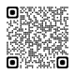
栃木県公式ホームページ
（収入証紙のキャッシュレス化について）
ください。
【キャッシュレス決済を使用する場合】
・使用者証の更新手数料がキャッシュレスでの決済が可能です。
利用可能な支払方法及び決済ブランドは右記の二次元コードでご確認ください。

栃木県庁那須庁舎案内図
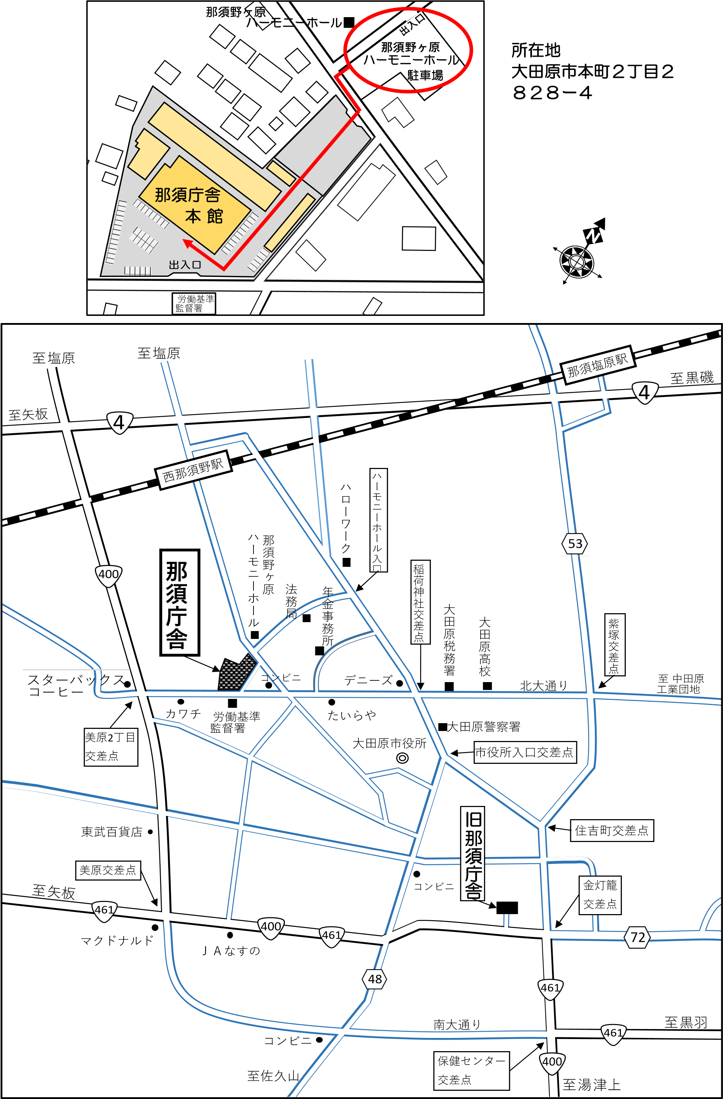

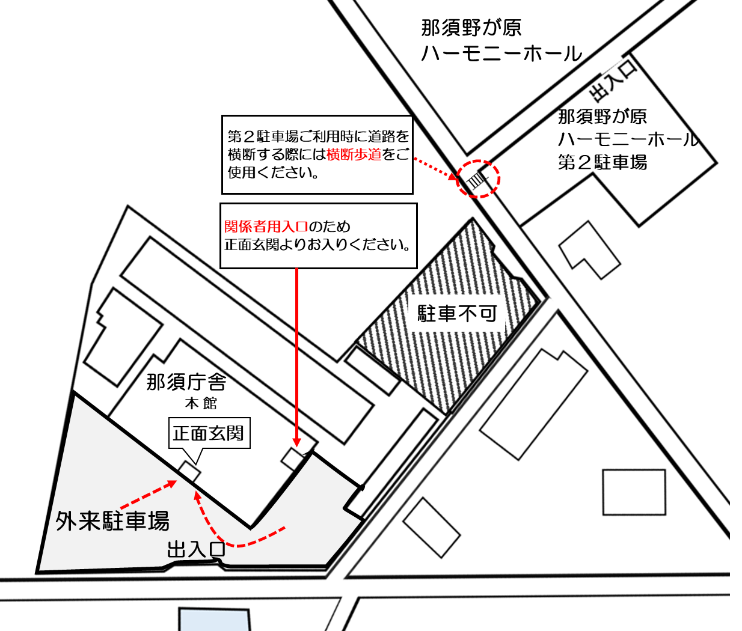
駐車場案内図
※お願い
で囲まれた那須庁舎内の外来駐車場をご利用ください。
那須庁舎内の外来駐車場が満車の際は、那須野が原ハーモニーホール第２駐車場をご利用ください。
※お願い※
で囲まれた那須庁舎内駐車場を御利用ください。
那須庁舎内の駐車場が満車の際は、那須野が原ハーモニーホール第２駐車場を御利用ください。
※お願い※
で囲まれた那須庁舎内駐車場を御利用ください。
那須庁舎内の駐車場が満車の際は、那須野が原ハーモニーホール第２駐車場を御利用ください。
※お願い※
で囲まれた那須庁舎内駐車場を御利用ください。
那須庁舎内の駐車場が満車の際は、那須野が原ハーモニーホール第２駐車場を御利用ください。
※お願い※
で囲まれた那須庁舎内駐車場を御利用ください。
那須庁舎内の駐車場が満車の際は、那須野が原ハーモニーホール第２駐車場を御利用ください。

